

Instytut Sterowania i Elektroniki Przemysłowej
na kierunku Elektrotechnika
w specjalności Elektronika Przemysłowa

Analiza trendu rozwoju rynku pojazdów elektrycznych w Polsce i ich wpływu na Krajowy System Elektroenergetyczny
Rafał Raczyński
311277

promotor
dr inż. Krzysztof Zagrajek

WARSZAWA 2026

Streszczenie

Analiza trendu rozwoju rynku pojazdów elektrycznych w Polsce i ich wpływu na Krajowy System Elektroenergetyczny

W tej pracy inżynierskiej przedstawiono nową topologię jednostopniowego, dwukierunkowego przekształtnika AC-DC. Układ ten może znaleźć zastosowanie w aplikacjach takich jak stacje ładowania samochodów elektrycznych czy centra danych, które często są zasilane ze średniego napięcia sieciowego, a jednocześnie wymagają niskiego, stałego napięcia na wyjściu. Jednostopniowa struktura zrealizowana jest poprzez zintegrowanie koncepcji przekształtnika trójfazowego i podwójnego mostka aktywnego. Jako izolację galwaniczną zastosowano transformator średnich częstotliwości oddzielający dwa trójfazowe mostki tranzystorowe, gdzie po stronie pierwotnej transformatora występuje średnionapięciowa struktura sześciu ramion w konwencji wielomodułowej, a po stronie pierwotnej, niskonapięciowej klasyczny dwupoziomowy mostek tranzystorowy. Sterowanie strony pierwotnej opiera się na regulowaniu napięcia w obwodzie pośredniczącym prądu stałego za pomocą sinusoidalnej modulacji szerokości impulsów (ang. sinusoidal pulse width modulation – SPWM) i quasi-dwupoziomowym sterowaniu gałęzi wielopoziomowej, a strony wtórnej na przesunięciu fazowym sygnałów SPWM. Przeprowadzone badania symulacyjne i obliczenia do aplikacji pracującej w jednym punkcie pracy jakim jest sieciowe napięcie wejściowe 10 kV, stałe napięcie wyjściowe 800 V i moc wyjściowa 1 MW pozwoliły oszacować sprawność układu (97,6%) i jego gęstość mocy (do $0,36\frac{kW}{dm^{3}}$).

Słowa kluczowe: energoelektronika, jednostopniowe przekształcanie energii, przekształtnik AC-DC, przekształtnik wielopoziomowy, sterowanie quasi-dwupoziomowe, transformator średnich częstotliwości.

Abstract

Analysis of the development trend of the electric vehicle market in Poland and its impact on the National Power System
This thesis introduces a novel topology of a single-stage, bidirectional AC-DC converter. This system can be applied in various applications, such as electric vehicle charging stations or data centers. These facilities are often powered by medium-voltage grids while simultaneously requiring a low, direct voltage output. The single-stage structure is realized by integrating the concepts of a three-phase converter and a dual-active bridge. Galvanic isolation is achieved through a medium-frequency transformer that separates two three-phase transistor bridges. On the primary side of the transformer, there is a medium-voltage structure with six arms in a multi-module convention, while on the secondary side, a low-voltage classical two-level transistor bridge is employed. The control on the primary side is based on regulating the DC-Link voltage using sinusoidal pulse width modulation (SPWM) and quasi-two-level control of the multilevel branch, while the secondary side control relies on the phase shift of SPWM signals. Simulation studies and calculations for an application operating at a single operating point, with a network input voltage of 10 kV, constant output voltage of 800 V, and output power of 1 MW, allowed for the estimation of system efficiency (97.6%) and power density (up to $0,36\frac{kW}{dm^{3}}$)).

Keywords: power electronics, single-stage energy conversion, AC-DC converter, modular multilevel converter (MMC), quasi two-level operation, medium frequency transformer.

Załącznik nr 1 do zarządzenia nr 109 /2021
Rektora PW z dnia 9 listopada 2021 r.


„załącznik nr 5 do zarządzenia nr 42 /2020 Rektora PW

Politechnika Warszawska

Warszawa, XXXX 2023r.
miejscowość i data

Rafał Raczyński
imię i nazwisko studenta

311277
numer albumu

Elektromobilność
kierunek studiów
OŚWIADCZENIE

Świadomy/-a odpowiedzialności karnej za składanie fałszywych zeznań oświadczam,
że niniejsza praca dyplomowa została napisana przeze mnie samodzielnie, pod opieką kierującego pracą dyplomową.
Jednocześnie oświadczam, że:
- niniejsza praca dyplomowa nie narusza praw autorskich w rozumieniu ustawy z dnia 4 lutego 1994 roku o prawie autorskim i prawach pokrewnych (Dz.U. z 2021 r., poz. 1062) oraz dóbr osobistych chronionych prawem cywilnym,
- niniejsza praca dyplomowa nie zawiera danych i informacji, które uzyskałem/-am
w sposób niedozwolony,
- niniejsza praca dyplomowa nie była wcześniej podstawą żadnej innej urzędowej procedury związanej z nadawaniem dyplomów lub tytułów zawodowych,
- wszystkie informacje umieszczone w niniejszej pracy, uzyskane ze źródeł pisanych
i elektronicznych, zostały udokumentowane w wykazie literatury odpowiednimi odnośnikami,
- znam regulacje prawne Politechniki Warszawskiej w sprawie zarządzania prawami autorskimi
i prawami pokrewnymi, prawami własności przemysłowej oraz zasadami komercjalizacji.

...........................................
czytelny podpis studenta ”.

Załącznik nr 3 do zarządzenia nr 109 /2021
Rektora PW z dnia 9 listopada 2021 r.

„załącznik nr 9 do zarządzenia nr 42 /2020 Rektora PW

Politechnika Warszawska

Warszawa, XXXX 2023r.
miejscowość i data
Rafał Raczyński
imię i nazwisko studenta

311277
numer albumu

Wydział Elektryczny, Elektromobilność
Wydział i kierunek studiów

Oświadczenie studenta w przedmiocie udzielenia licencji
Politechnice Warszawskiej

Oświadczam, że jako autor pracy dyplomowej pt. Jednostopniowy przekształtnik AC-DC średniego napięcia udzielam Politechnice Warszawskiej nieodpłatnej licencji na niewyłączne, nieograniczone w czasie, umieszczenie pracy dyplomowej w elektronicznych bazach danych oraz udostępnianie pracy dyplomowej w zamkniętym systemie bibliotecznym Politechniki Warszawskiej osobom zainteresowanym.
Licencja na udostępnienie pracy dyplomowej nie obejmuje wyrażenia zgody na wykorzystywanie pracy dyplomowej na żadnym innym polu eksploatacji, w szczególności kopiowania pracy dyplomowej w całości lub w części, utrwalania w innej formie czy zwielokrotniania.

...............................................
czytelny podpis studenta

Spis treści
1. Wstęp 10
2. Przegląd literatury w zakresie rynku pojazdów elektrycznych w Polsce 11
2.1. Charakterystyka techniczna i klasyfikacja pojazdów z napędem elektrycznym 11
2.1.1. Klasyfikacja układów napędowych 11
2.1.2. Technologie magazynowania energii 12
2.1.3. Standardy i parametry ładowania pojazdów 12
2.2. Analiza ewolucji i aktualnego stanu polskiej floty pojazdów elektrycznych 12
2.3. Rozwój ogólnodostępnej i prywatnej infrastruktury ładowania w Polsce 12
2.4. Bariery i stymulanty rozwoju sektora EV w świetle literatury i badań opinii 12
3. Analiza wybranego jednostopniowego przekształtnika MVac-LVdc 13
3.1. Ogólny opis 13
Bibliografia 15
Spis rysunków 17
Spis tabel 19

Wstęp
Ludzie we współczesnych czasach mierzą się z radykalną transformacją w obszarze motoryzacji. Dążenie Unii Europejskiej do dekarbonizacji gospodarek, determinowane postępującymi zmianami klimatycznymi oraz rygorystycznymi normami emisji, powoduje że temat elektromobilności i samochodów elektrycznych jest jednym głównych tematów strategii rozwoju wielu państw. Polska, która jest jednym z liderów gospodarczych w regionie Europy Środkowo-Wschodniej, znajduje się w momencie kulminacyjnym tejże transformacji. Przejście z fazy wczesnej adaptacji do etapu masowego rozwoju rynku pojazdów elektrycznych może stawiać wiele wyzwań w kontekście technologicznym, infrastrukturalnym oraz systemowym.
Wpływ tej transformacji oddziałuje również na Krajowy System Elektroenergetyczny, który musi sprostać nowym wyzwaniom związanym ze zwiększonym zapotrzebowaniem na moc szczytową. Integracja floty pojazdów elektrycznych z systemem elektroenergetycznym wymaga rozbudowy punktów ładowania, tak aby kierowcy mogli poruszać się bez zmartwień o brak możliwości doładowania pojazdu. Wiąże się z tym również inteligentne zarządzanie energią oraz znalezienie sposobów na generowanie jeszcze większej ilości energii niż to ma miejsce teraz, gdyż w obliczu ewolucji rynku EV, zapotrzebowanie energetyczne będzie coraz bardziej rosło. W obliczu unijnych regulacji, takich jak „Fit for 55” czy rozporządzenie AFIR, Polska staje przed koniecznością przyspieszenia inwestycji, które zdeterminują tempo odchodzenia od paliw kopalnych w sektorze transportu.
Niniejsza praca magisterska ma na celu przeanalizować dynamikę rozwoju rynku EV
w Polsce oraz ocenić jego wpływ na funkcjonowanie sektora wytwarzania, przesyłu
i dystrybucji. Głównym celem badawczym jest nie tylko opisanie obecnego stanu rynkowego, ale przede wszystkim opracowanie własnego modelu prognostycznego liczby elektrycznych samochodów osobowych w 2040 roku. Na podstawie modelu i otrzymanej liczby zostanie oceniony wpływ na KSE i opisanie scenariusza jak Polska mogłaby sobie poradzić z nagłym wzrostem zapotrzebowania na moc, dbając jednocześnie o stabilność i bezpieczeństwo energetyczne kraju.
Realizacja tak sformułowanego celu wymaga podziału pracy na cztery kluczowe części merytoryczne:
- W rozdziale drugim, stanowiącym przegląd literatury przeanalizowano obecny i przeszły stan rynku pojazdów elektrycznych w Polsce. Uwzględnia on dane statystyczne dotyczące floty oraz stopień rozwoju infrastruktury ładowania.
- Rozdział trzeci poświęcono koncepcji rozwoju pojazdów elektrycznych w Polsce, korzystając z dostępnych planów tej przemiany. Przeanalizowano uwarunkowania prawne oraz ekonomiczne
- W rozdziale czwartym opracowano autorski model prognostyczny liczby samochodów osobowych EV w Polsce do 2040. Model ten bazuje na wybranych kryteriach technicznych i ekonomicznych, pozwalając na oszacowanie przyszłego obciążenia KSE
- Rozdział piąty zawiera ocenę wpływu prognozowanego rozwoju EV na funkcjonowanie sektora wytwarzania, przesyłu i dystrybucji, wskazując na niezbędne działania modernizacyjne w strukturze KSE

Przegląd literatury w zakresie rynku pojazdów elektrycznych w Polsce

Charakterystyka techniczna i klasyfikacja pojazdów z napędem elektrycznym

Klasyfikacja układów napędowych
Rozwój technologiczny w sektorze motoryzacyjnym doprowadził do powstania do konieczności klasyfikowania pojazdów z napędem elektrycznym. Niezbędne jest precyzyjne zdefiniowanie i sklasyfikowanie dostępnych rozwiązań. Pojazdy elektryczne można wyróżnić na:
- Pojazdy całkowicie elektryczne (ang. Battery Electric Vehicles– BEV) - są to pojazdy napędzane wyłącznie energią elektryczną, więc nie posiadają silnika spalinowego ani nie korzystają z żadnego rodzaju płynnego paliwa. Pojazdy te wykorzystują zazwyczaj duże pakiety baterii, aby zapewnić zadowalający zasięg [1].
- Pojazdy hybrydowe typu plug-in (ang. Plug-In Hybrid Electric Vehicles - PHEV) - są to pojazdy hybrydowe napędzane konwencjonalnym silnikiem spalinowym oraz silnikiem elektrycznym, który można ładować z zewnętrznego źródła zasilania. Pojazdy PHEV mogą zmagazynować wystarczającą ilość energii elektrycznej z sieci żeby zmniejszyć zużycie paliwa w standardowych warunkach jazdy [1]. Przykładem takiego samochodu może być Mitsubishi Outlande PHEV [2], który jest wyposażony w baterię o pojemności 20kWh i pozwala na przejechanie w trybie elektrycznym około 60 km. Należy jednak pamiętać, że rzeczywiste zużycie paliwa w pojazdach PHEV jest często wyższe niż deklarują to producenci [3].
- Hybrydowe pojazdy elektryczne (ang. Hybrid Electric Vehicles– HEV) - są to pojazdy napędzane połączeniem konwencjonalnego silnika spalinowego i silnika elektrycznego. Główną różnicą w stosunku do PHEV jest to, że pojazdów HEV nie można podłączyć do zewnętrznej sieci elektrycznej. Bateria zasilająca silnik elektryczny jest ładowana dzięki energii generowanej przez silnik spalinowy oraz dzięki rekuperacji energii kinetycznej podczas hamowania. Podczas gdy Toyota Prius 4. generacji posiadała baterię 1,3 kWh, pozwalającą teoretycznie na zasięg do 25 km w trybie całkowicie elektrycznym, nowsze układy hybrydowe (np. w modelach Toyota Corolla Cross czy Honda Civic e:HEV) skupiają się na płynnym przełączaniu napędów, optymalizując zużycie paliwa w ruchu miejskim bez konieczności długotrwałej jazdy w trybie wyłącznie elektrycznym [1].
- Pojazdy elektryczne z ogniwami paliwowymi (ang. Fuel Cell Electric Vehicles -FCEV) - Wyposażone są w silnik elektryczny zasilany energią z reakcji sprężonego wodoru oraz tlenu pobieranego z powietrza. Jedynym produktem ubocznym tego procesu jest woda. Choć pojazdy te uznaje się za bezoemisyjne, warto podkreślić, że większość wykorzystywanego obecnie wodoru jest nadal pozyskiwana z gazu ziemnego [1], mimo rosnącego znaczenia tzw. zielonego wodoru. Istotnym przykładem w tej kategorii pozostaje Hyundai Nexo FCEV [4] , oferujący zasięg 826 km. Samochody tego typu posiadają również możliwość bardzo szybkiego ładowania, jednakże jest to początkująca technologia i trudno określić w jakim kierunku będzie się rozwijała.
- Pojazdy elektryczne o rozszerzonym zasięgu (ang. Extended-range EVs-ER-EV) - Kolejną grupę stanowią samochody, których architektura napędowa w dużej mierze pokrywa się z konstrukcją aut w pełni elektrycznych (BEV), jednak została uzupełniona o dodatkową jednostkę spalinową. W układach typu ER-EV silnik ten pełni wyłącznie funkcję pokładowego generatora prądu ładującego akumulatory i nie posiada mechanicznego połączenia z kołami napędowymi pojazdu. Przykładem powrotu do tego rozwiązania w najnowszych strategiach motoryzacyjnych są nadchodzące, nowoczesne konstrukcje BMW, takie jak planowany model iX5 REx oraz nowe pojazdy oparte na architekturze Neue Klasse, gdzie producent ponownie stawia na technologię range extendera w celu znacznego wydłużenia zasięgu. Sama koncepcja ulega współcześnie dalszej ewolucji, czego rynkowym przykładem jest również Mazda MX-30 e-Skyactiv R-EV, w której do generowania energii elektrycznej w czasie jazdy zaprzęgnięto kompaktowy silnik z tłokiem obrotowym (Wankla).

Technologie magazynowania energii

Standardy i parametry ładowania pojazdów
Wraz z dynamicznym rozwojem elektromobilności nastąpiło również ujednolicenie nazewnictwa elementów infrastruktury ładowania. Zgodnie z wytycznymi unijnego rozporządzenia ws. rozwoju infrastruktury paliw alternatywnych (AFIR) [5] oraz normami technicznymi, infrastrukturę można podzielić na następujące poziomy:
- Strefa ładowania (ang. Charging pool) - obejmuje jedną lub więcej stacji ładowania w danej lokalizacji wraz z przylegającymi do nich dedykowanymi miejscami parkingowymi. Cała strefa jest obsługiwana przez jednego operatora w jednym miejscu i posiada określone współrzędne GPS.
- Stacja ładowania (ang. Charging station) - Fizyczna instalacja obejmująca jeden lub więcej punktów ładowania. Posiada wspólny interfejs identyfikacji użytkownika (np. czytniki RFID, przyciski, ekrany lub systemy automatycznej identyfikacji "Plug & Charge") [6].
- Punkt ładowania (ang. Charging point) - Interfejs pozwalający na dostarczenie energii elektrycznej do tylko jednego pojazdu w danym czasie. Może posiadać kilka różnych złączy, jednak w danym momencie prąd może płynąć tylko przez jedno z nich. Liczba punktów ładowania na stacji odpowiada liczbie dedykowanych miejsc parkingowych.
- Złącze (ang. Connector): Fizyczny interfejs łączący punkt ładowania z pojazdem. Może to być wtyczka na kablu, wtyczka zintegrowana ze stacją (typowe dla szybkiego ładowania), płyta indukcyjna lub pantograf.

Schemat hierarchii został przedstawiony na Rys. 2. 1 i pokazuje minimalne wymagania konstrukcyjne. ładowania musi składać się z co najmniej jednej stacji ładowania, jednego punktu ładowania i jednego złącza. W podanym na schemacie przykładzie zilustrowano rozbudowaną strukturę, która łącznie zawiera 1 strefę ładowania, w skład której wchodzą 3 stacje ładowania, 6 punktów ładowania oraz 12 złączy.

.

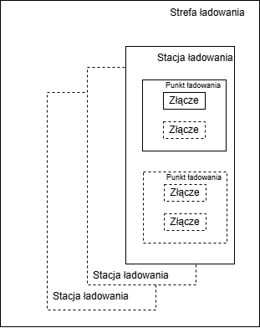
Rys. 2. 1 Schemat hierarchii infrastruktury ładowania pojazdów elektrycznych. Opracowanie własne na podstawie [6].
Sieć elektroenergetyczna dostarcza prąd przemienny (AC), podczas gdy bateria pojazdu elektrycznego do zmagazynowania energii wymaga prądu stałego (DC). Miejsce umieszczenia przekształtnika ustala ostateczny rodzaj ładowania:
- Ładowanie prądem przemiennym (AC): Konwersja prądu z AC na DC odbywa się wewnątrz pojazdu. Moc ładowania jest tu fizycznie ograniczona wydajnością pokładowego konwertera wbudowanego w dany model samochodu
- Ładowanie prądem stałym (DC): Konwersja z AC na DC ma miejsce poza pojazdem, w samej stacji ładowania. Stacja ma bezpośredni kontakt z baterią pojazdu , co umożliwia transfer energii z dużą mocą, często przekraczającą 22 kW.

Pojęcie trybu odnosi się do zastosowanej technologii ładowania, obejmującej przepustowość, komunikację oraz kwestie bezpieczeństwa. Wyróżnia się cztery podstawowe tryby [7]:
- Tryb 1: Ładowanie z tradycyjnego gniazdka 230 V (AC). Z uwagi na brak komunikacji z pojazdem, a tym samym niższy poziom bezpieczeństwa, moc jest w tym wypadku ograniczona normami do maksymalnie 2,3 kW (jednofazowo, 10A).
- Tryb 2: Ładowanie za pomocą kabla wyposażonego w zintegrowany moduł kontrolny ICCB (In-Cable Control Box). Maksymalna dostarczana moc w tym trybie może wynosić do 7,4 kW (przy 32A jednofazowo) lub 22 kW (przy 32A trójfazowo).
- Tryb 3: Standardowe ładowanie AC, w którym odpowiednia moc jest dobierana na podstawie bezpośredniej komunikacji między stacją a pojazdem. Publiczne stacje w tym trybie oferują najczęściej moc rzędu 11 kW, 22 kW, a sporadycznie 43 kW. W trybach 1–3 konwersja prądu zachodzi zawsze w pojeździe.
- Tryb 4: Ładowanie prądem stałym (DC), stosowane przede wszystkim w stacjach szybkiego ładowania. Konwersja prądu z AC na DC zachodzi w samej stacji, co pozwala ominąć pokładowy konwerter w pojeździe. Kabel jest zintegrowany ze stacją na stałe. Dostarczana moc wynosi tu zazwyczaj od 50 kW do 175 kW, przy czym stale rozwijane są urządzenia o wyższych przepustowościach.

Szczegółowy podział punktów ładowania ze względu na maksymalną moc wyjściową oraz rodzaj dostarczanego prądu przedstawia Tabela 2.1. Zgodnie z wytycznymi unijnego rozporządzenia AFIR, urządzenia ładujące klasyfikuje się w dwóch głównych kategoriach, ściśle powiązanych z opisanymi wyżej sposobami konwersji energii.
Kategoria 1 odnosi się do punktów ładowania prądem przemiennym (AC), określanych powszechnie jako punkty normalnej mocy. Obejmuje ona jednofazowe urządzenia wolne (o mocy poniżej 7,4 kW) oraz trójfazowe urządzenia średnio-szybkie (od 7,4 kW do 22 kW) i szybkie (powyżej 22 kW). Z kolei Kategoria 2 dotyczy stacji wykorzystujących prąd stały (DC), definiowanych w przepisach jako punkty dużej mocy. W tej grupie rozróżnia się stacje wolne (poniżej 50 kW), szybkie (od 50 kW do poniżej 150 kW) oraz dwa poziomy urządzeń ultraszybkich: Poziom 1 (od 150 kW do poniżej 350 kW) i Poziom 2 (generujące moc równą 350 kW lub wyższą). Taka klasyfikacja umożliwia precyzyjne określenie wydajności poszczególnych stacji oraz ułatwia planowanie i standaryzację europejskiej infrastruktury elektromobilności.
Tabela 2.1 Kategorie punktów ładowania pojazdów elektrycznych na podstawie mocy wyjściowej zgodnie z rozporządzeniem AFIR. Opracowanie własne na podstawie [6]
Kategoria | Podkategoria | Moc wyjściowa | Definicja zgodnie z art. 2 AFIR
Kategoria 1 (AC) | Wolny punkt ładowania AC, jednofazowy | P < 7,4 kW | Punkt ładowania normalnej mocy
Kategoria 1 (AC) | Średnio-szybki punkt ładowania AC, trójfazowy | 7,4 kW ≤ P ≤ 22 kW | Punkt ładowania normalnej mocy
Kategoria 1 (AC) | Szybki punkt ładowania AC, trójfazowy | P > 22 kW | Punkt ładowania normalnej mocy
Kategoria 2 (DC) | Wolny punkt ładowania DC | P < 50 kW | Punkt ładowania dużej mocy
Kategoria 2 (DC) | Szybki punkt ładowania DC | 50 kW ≤ P < 150 kW | Punkt ładowania dużej mocy
Kategoria 2 (DC) | Poziom 1 – Ultraszybki punkt ładowania DC | 150 kW ≤ P < 350 kW | Punkt ładowania dużej mocy
Kategoria 2 (DC) | Poziom 2 – Ultraszybki punkt ładowania DC | P ≥ 350 kW | Punkt ładowania dużej mocy

Zgodnie z informacjami Europejskiego Obserwatorium Paliw Alternatywnych (EAFO), standardy złączy i gniazd w pojazdach elektrycznych różnią się w zależności od regionu geograficznego, co ma kluczowy wpływ na globalną interoperacyjność infrastruktury ładowania. Wyróżnia się następujące główne standardy [6]:
- Europa (Typ 2 i CCS Combo 2): Zgodnie z dyrektywą w sprawie infrastruktury paliw alternatywnych [8],w celu zapewnienia pełnej interoperacyjności, wszystkie publicznie dostępne punkty ładowania w Unii Europejskiej muszą być obecnie wyposażone w ściśle określone standardy wtyczek. W przypadku ładowania prądem przemiennym (AC) o normalnej i dużej mocy wymagane są gniazda lub złącza Typu 2, znane powszechnie jako „Mennekes”, natomiast stacje ładowania prądem stałym (DC) o dużej mocy muszą posiadać złącza systemu kombinowanego CCS/Combo 2. Choć dyrektywa AFID nie zabrania instalowania na stacjach dodatkowych, innych typów złączy, jej wprowadzenie mocno ujednoliciło rynek. Przed jej przyjęciem w Europie funkcjonowało wiele punktów ładowania AC z innymi wtyczkami, jednak narzucenie Typu 2 praktycznie zakończyło tę różnorodność. Podobny trend widać w przypadku ładowania prądem stałym – o ile przez pewien czas powszechną praktyką rynkową było wyposażanie stacji o mocy 50 kW w dodatkowe złącza CHAdeMO, to obecnie coraz więcej operatorów infrastruktury dużej mocy decyduje się na montowanie wyłącznie złączy CCS/Combo 2.
- Ameryka Północna i Japonia (SAE J1772 i J3068): Na tych rynkach dominuje standard J1772 (często określany jako Typ 1) przeznaczony do jednofazowego ładowania AC. Różnice względem Europy wynikają w dużej mierze z faktu, że amerykańska sieć energetyczna dostarcza napięcie 120 V, podczas gdy europejska 230 V. Amerykańska wersja szybkiego złącza CCS (Combo 1) również różni się mechanicznie od wariantu europejskiego. Do ładowania trójfazowego wykorzystuje się tam standard J3068, który opiera się na budowie europejskiego złącza Typ 2.
- Japonia (CHAdeMO): Jest to oficjalny, japoński standard ładowania prądem stałym (DC), opracowany pierwotnie przez firmę TEPCO. Mimo jego globalnej obecności na stacjach o mocy 50 kW, znaczenie CHAdeMO w Europie systematycznie maleje. Wynika to z decyzji japońskich (a także niektórych francuskich) producentów, którzy zaczęli wyposażać pojazdy kierowane na rynek europejski w wejścia CCS.
- Chiny (GB/T 20234.2 i 20234.3): Oficjalne chińskie standardy krajowe (Guobiao). Złącze GB/T 20234.2 odpowiada za ładowanie prądem przemiennym (AC), natomiast GB/T 20234.3 za ładowanie prądem stałym (DC). Rozwiązania te nie są stosowane poza Chinami.
- Tesla: Na większości światowych rynków (poza UE) producent stosuje autorski, uniwersalny standard złącza obsługujący zarówno prąd AC, jak i DC. Strategia ta została jednak dostosowana do wymogów unijnych – od końca 2018 roku wszystkie pojazdy marki Tesla przeznaczone na rynek europejski są fabrycznie wyposażane w europejskie wejścia CCS, a sieć stacji „Supercharger” na terenie Europy jest sukcesywnie modernizowana o zgodne z tym standardem wtyczki.
//grafika

Analiza ewolucji i aktualnego stanu polskiej floty pojazdów elektrycznych
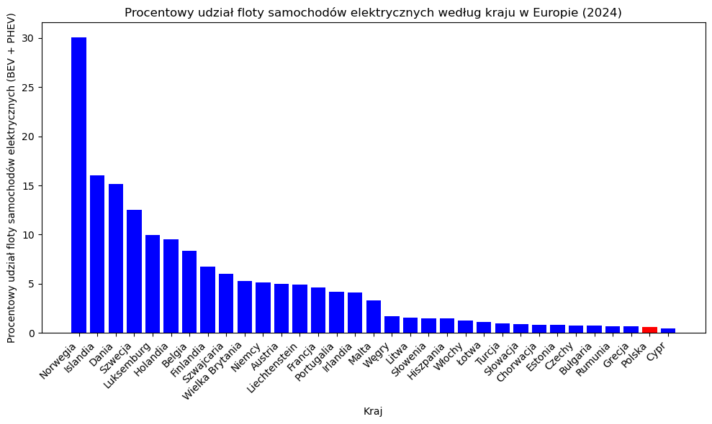
Rys. 2. 2 Wykres przedstawiający procentowy udział floty samochodów elektrycznych według kraju w Europie w 2024 roku. Opracowanie własne na podstawie danych
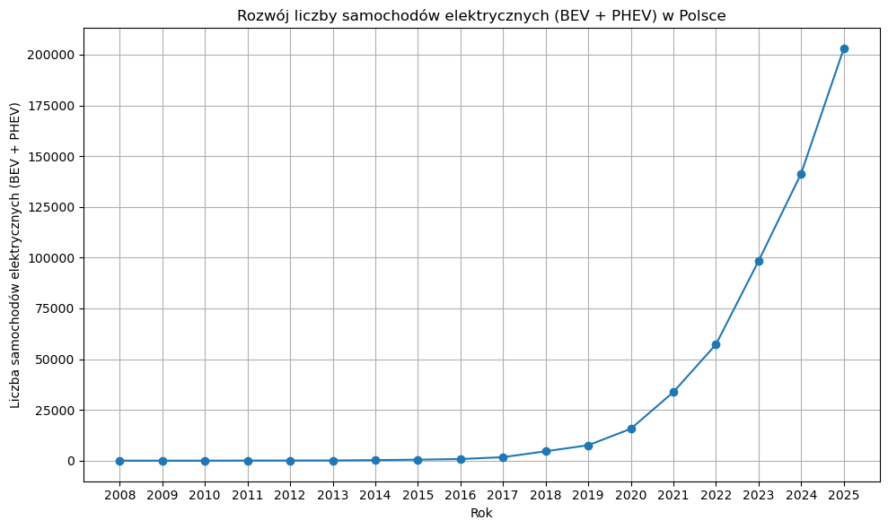
Rys. 2. 3 Wykres przedstawiający rozwój floty samochodów elektrycznych w Polsce w 2024 roku. Opracowanie własne na podstawie danych [9].

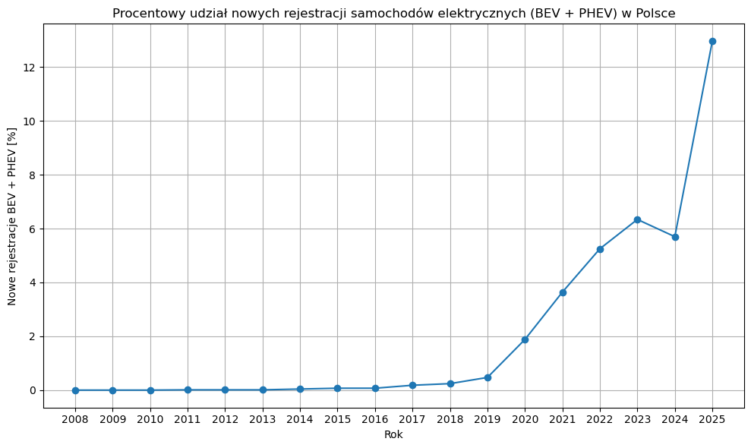
Rys. 2. 4 Wykres przedstawiający procentowy udział nowych rejestracji samochodów elektrycznych w Polsce. Opracowanie własne na podstawie danych [9].

Rozwój ogólnodostępnej i prywatnej infrastruktury ładowania w Polsce

Bariery i stymulanty rozwoju sektora EV w świetle literatury i badań opinii

Analiza wybranego jednostopniowego przekształtnika MVac-LVdc

Ogólny opis

 | $$D_{mb, S2}=\frac{3}{π}*\int_{-\frac{π}{6}}^{\frac{π}{6}}{\frac{2u_{p}}{U_{Link}}}*sin⁡(α-\frac{2}{3}π)dα$$ | (7)
Gdzie:
- $u_{p}$- szczytowa wartość napięcia fazowego [V];

Bibliografia
[1] J. A. Sanguesa, V. Torres-Sanz, P. Garrido, F. J. Martinez, i J. M. Marquez-Barja, „A Review on Electric Vehicles: Technologies and Challenges”, Smart Cities, t. 4, nr 1, s. 372–404, mar. 2021, doi: 10.3390/smartcities4010022.
[2] „2025 Mitsubishi Outlander PHEV Hybrid SUV | Mitsubishi Motors”. Dostęp: 21 marzec 2026. [Online]. Dostępne na: https://www.mitsubishicars.com/cars-and-suvs/outlander-phev
[3] P. Plötz, „Real-world usage of plug-in hybrid electric vehicles: Fuel consumption, electric driving, and CO2 emissions”.
[4] „Hyundai NEXO | Zalety | Hyundai Polska”. Dostęp: 21 marzec 2026. [Online]. Dostępne na: https://www.hyundai.com/pl/pl/modele/nexo.html
[5] „Regulation - 2023/1804 - EN - EUR-Lex”.
[6] „Recharging systems | European Alternative Fuels Observatory”. Dostęp: 22 marzec 2026. [Online]. Dostępne na: https://alternative-fuels-observatory.ec.europa.eu/general-information/recharging-systems
[7] „Electric Vehicle Charging - Definitions and Explanation - january 2019_0.pdf”.
[8] „DYREKTYWA PARLAMENTU EUROPEJSKIEGO I RADY 2014/94/UE - z dnia 22 października 2014 r. - w sprawie rozwoju infrastruktury paliw alternatywnych -”.
[9] „Vehicles and fleet | European Alternative Fuels Observatory”. Dostęp: 24 marzec 2026. [Online]. Dostępne na: https://alternative-fuels-observatory.ec.europa.eu/transport-mode/road/poland/vehicles-and-fleet

Spis rysunków
Rys. 2. 1 Schemat hierarchii infrastruktury ładowania pojazdów elektrycznych. Opracowanie własne na podstawie [6]. 13
Rys. 2. 2 Wykres przedstawiający procentowy udział floty samochodów elektrycznych według kraju w Europie w 2024 roku. Opracowanie własne na podstawie danych 16
Rys. 2. 3 Wykres przedstawiający rozwój floty samochodów elektrycznych w Polsce w 2024 roku. Opracowanie własne na podstawie danych 16

Spis tabel
Tabela 2.1 Kategorie punktów ładowania pojazdów elektrycznych na podstawie mocy wyjściowej zgodnie z rozporządzeniem AFIR. Opracowanie własne na podstawie [6] 14

